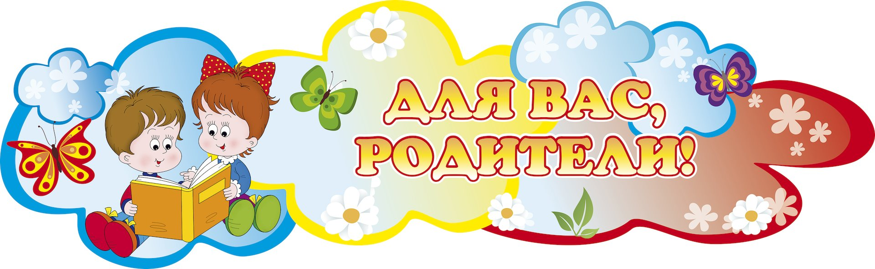Добрый день, уважаемые родители!

Вот и наступила зима. Многие из нас любят зиму. Поможем привить эту любовь и детям. Больше гуляйте с детьми, лепите снеговика, играйте в снежки, катайтесь на санках, ватрушках. Детки подросли и охотно познакомятся с лыжами или коньками. А может даже со сноубордом и горными лыжами.

Немного загадок про зимние развлечения.

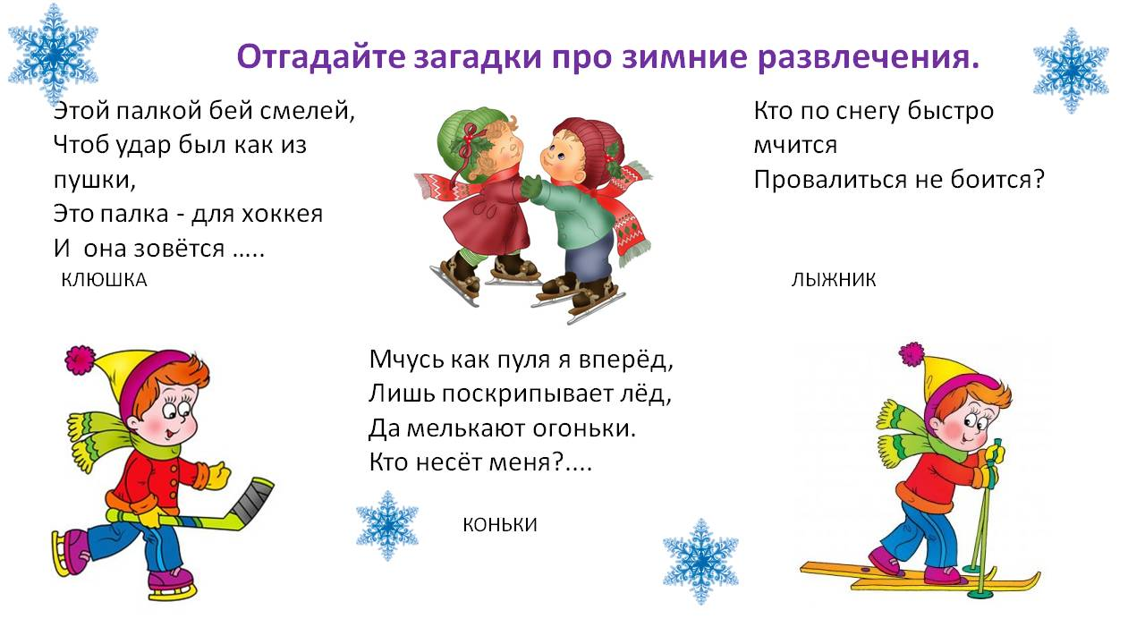

Побеседуйте с ребенком о том, какое сейчас время года, напомните какие изменения произошли в природе, что происходит с животными и растениями зимой.

Можно с ребенком поиграть в игру «Какой? Какая? Какие?»:

*Зима* (какая?) - холодная, морозная, снежная, долгая, затяжная…

*Снег* (какой?) - белый, мягкий, чистый, легкий, пушистый, холодный.

*Снежинки* (какие?) - белые, легкие, узорные, красивые, холодные, хрупкие.

*Сосулька* (какая?) – твердая, гладкая, холодная, острая, блестящая.

*Лед* (какой?) – гладкий, блестящий, холодный, твердый.

*Погода* (какая?) …

И в игру «Назови ласково»

Снег – снежок

Лед – …

Зима - …

Мороз - …

Метель - …

Солнце - …

Мы с детьми выучили новую пальчиковую гимнастику. Можно поиграть и дома.

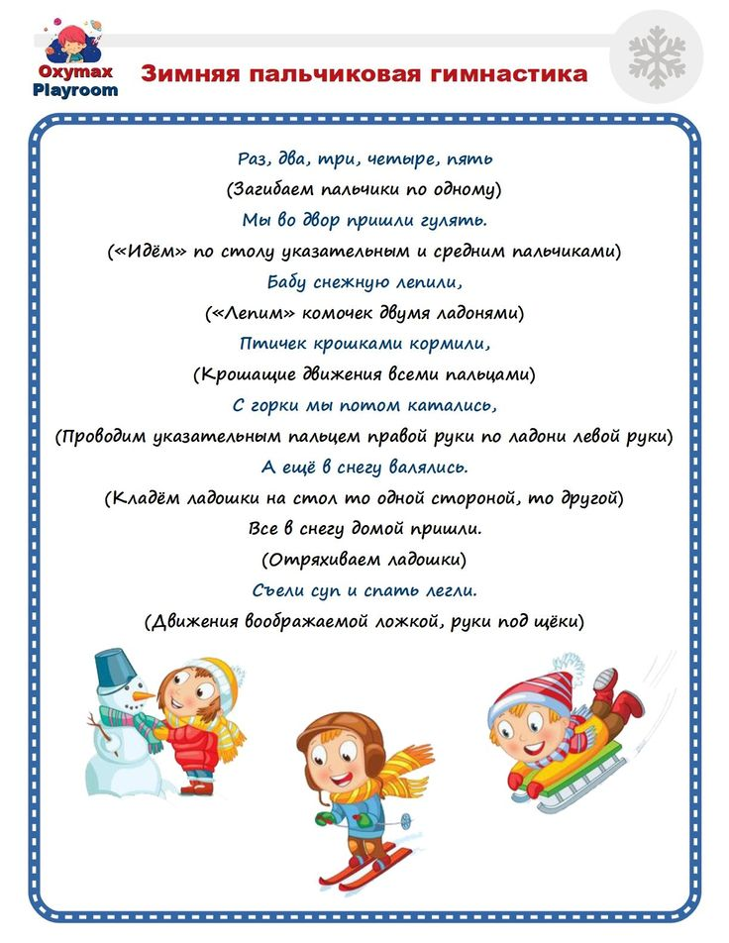

Раз пришла зима, то скоро наступит новый год!

Чтобы создать атмосферу новогоднего праздника, помимо развлечений мультфильмов, в зимние дни детям необходимо читать и рассказывать стихи, рассказы, петь песенки.

          Вот примерный список зимних книг, которые можно почитать своим детям.

Выберите 2-3 сказки, которые на ваш взгляд больше всего понравятся вашему ребенку:

          - В. Одоевский «Мороз Иванович», «В гостях у Дедушки Мороза»

          - С.Я. Маршак. «Двенадцать месяцев».

          - В.И. Даль «Девочка Снегурочка»

          - А.Н. Афанасьев «Снегурочка».

          - А.Н. Островский «Снегурочка»

          - К.М. Станюкович «Ёлка»

          - К.Д. Ушинский «Проказы старухи-зимы».

          - В.И. Даль «Старик-годовик».

          - П.П. Бажов «Серебряное копытце».